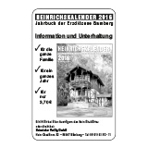 | Am 2. Sonntag im September begeht die Kath. Kirche den Sonntag der sozialen Kommunikationsmittel - im Erzbistum Bamberg findet am 11.09. der Sonntag der Kirchenzeitung statt.  Mit einer Werbeaktion für das Heinrichsblatt sollen mögliche Interessenten für diese unsere Kirchenzeitung angesprochen und zukünftige Abonnenten gewonnen werden. Wir danken allen, die diese Werbeaktion für das Heinrichsblatt unterstützen. Vergelts Gott!

Frauenbund-Info
KDFB Zweigverein Bamberg-Gaustadt
Führung im Wasserschutzgebiet bzw. Wasserwerk
Freitag, 16.09.2016, 15.00 Uhr
Treffpunkt: Am Wasserwerk Stadtwald Am Tännig 15a
(Bitte an festes Schuhwerk denken)
danach ab ca. 17.15 Uhr Einkehr in der MTV-Gaststätte, Jahnstr. 32 in Bamberg
Bitte um Anmeldung bis 12.09.2016 bei B. Göppner, Tel. 0951 65636 oder per mail b.goeppner-kdfb@t-online.de

Am Samstag, 17.09. wird unser neues Jugendheim offiziell eingeweiht.
Um 17.00 Uhr findet deshalb in der Pfarrkirche ein Jugend-Gottesdienst statt.

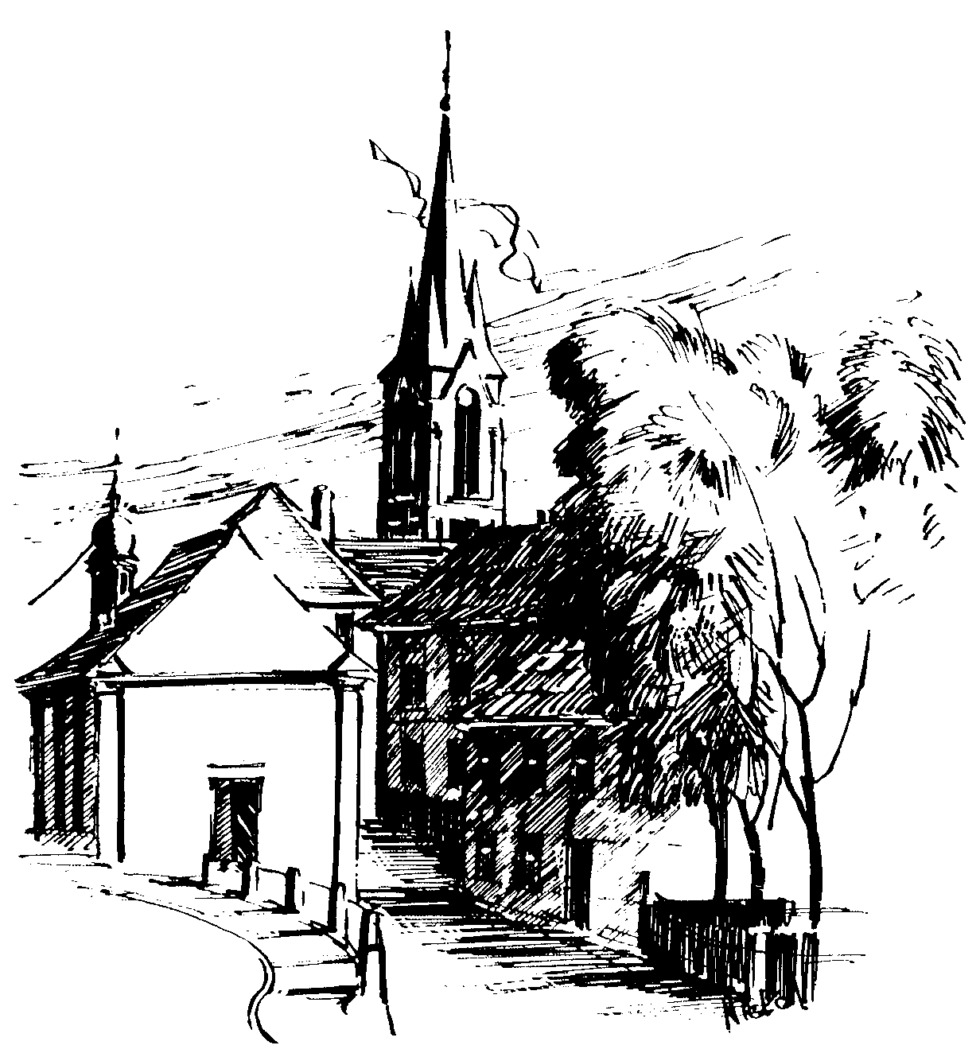 | Gottesdienstordnung  vom 10.09. bis zum 25.09.2016  und  Mitteilungen für die Pfarrgemeinde  24. u. 25. Woche im Jahreskreis C/I

24. Sonntag im Jahreskreis

Samstag, 10.09.2016
13.30h Tauffeier für Lukas RÖSCH in der Sebastianikapelle
18.30h Eucharistiefeier in der Pfarrkirche
Gebetsanliegen für alle lebenden und verstorbenen Pfarrangehörigen
Kollekte an diesem Sonntag für die Pfarrei

Dienstag, 13.09.2016 Hl. Johannes Chrysostomus
9.00h ökumen. Schulanfangsgottesdienst der 1. Klassen
in der Pfarrkirche
15.00h Fatima-Rosenkranz in der Sebastianikapelle
18.30h Eucharistiefeier, Gebetsanliegen für + Nikolaus KRAPP – (f. ++ Maria FUCHS u. Hildegard LARISCH) in der Sebastianikapelle

Mittwoch, 14.09.2016 Kreuzerhöhung - Fest
8.00h Schulanfangsgottesdienst Mittelschule in der Pfarrkirche
9.00h Schulanfangsgottesdienst Grundschule in der Pfarrkirche
9.00h Eucharistiefeier in der Sebastianikapelle

Donnerstag, 15.09.2016
18.30h Eucharistiefeier, Gebetsanliegen für + Elisabeth LEICHT
in der Sebastianikapelle

Freitag, 16.09.2016Hl. Kornelius u. hl. Cyprian
9.00h Eucharistiefeier im Seniorenzentrum

25. Sonntag im Jahreskreis

Samstag, 17.09.2016 Hl. Hildegard v. Bingen, hl. Robert Bellarmin
9.00h russ.-orth. Eucharistiefeier in der Sebastianikapelle
17.00h Eucharistiefeier mit Einweihung neues Jugendhaus
Gebetsanliegen für ++ Familie WÜRFEL u. URBAN – (f. ++ Margareta u. Peter SCHWINN u. Angeh. HUPPMANN) –
(f. ++ Rosa u. Nikolaus SEUSS) in der Pfarrkirche

Sonntag, 18.09.2016 Hl. Lambert
8.30h ukr. Eucharistiefeier im byz. Ritus in St. Johannes d. Täufer
9.30h Eucharistiefeier mit Krankenkommunion Zuhause
in der Pfarrkirche
Gebetsanliegen für alle lebenden und verstorbenen Pfarrangehörigen
Kollekte an diesem Sonntag für die Pfarrei

Dienstag, 20.09.2016 Hl. Andreas Kim Taegon u. Gefährten
18.30h Eucharistiefeier, Gebetsanliegen nach Meinung
in der Sebastianikapelle

Mittwoch, 21.09.2016 Hl. Matthäus, Apostel u. Evangelist - Fest
9.00h Eucharistiefeier in der Sebastianikapelle

Donnerstag, 22.09.2016 Hl. Mauritius u. Gefährten
17.00h Schüler-Gottesdienst in der Sebastianikapelle
18.30h Eucharistiefeier, Gebetsanliegen für ++ Valentin u.
Margareta SCHMITT – (f. ++ Eltern KROPFELDER u.
Geschwister) in der Sebastianikapelle

Freitag, 23.09.2016 Hl. Pius v. Pietrelcina
9.00h Eucharistiefeier im Seniorenzentrum

26. Sonntag im Jahreskreis
Erntedank

Samstag, 24.09.2016 Hl. Rupert u. hl. Virgil
15.00h portug. Eucharistiefeier in der Pfarrkirche
18.30h Eucharistiefeier , Gebetsanliegen für ++ Peter u. Maria SEBALD –
(f. ++ Josef SÖHNLEIN u. August LEITSCH) –
(f. + Gotthard STIEGLITZ) in der Pfarrkirche

Sonntag, 25.09.2016 Hl. Nikolaus v. Flüe
8.30h ukr. Eucharistiefeier im byz. Ritus in St. Johannes d. Täufer
9.30h Laudes zum Erntedankfest in der Pfarrkirche
14.30h poln. Eucharistiefeier in der Sebastianikapelle
Kollekte an diesem Sonntag für die Pfarrei
Beichtgelegenheit nach Vereinbarung
Eucharistiefeiern im Seniorenzentrum St. Josef: täglich um 9.30h, freitags um 9.00h

Nachrichten aus Gaustadt St. Josef

Pfarrliche Termine:
Mo, 12.09. | 9.30h | Pfarrsaal | Mehr Lebensqualität im Alter
 | 19.30h | Pfarrhaus | Kirchenverwaltungssitzung
Fr, 16.09. | 15.00h | Wasserwerk | Frauenbund: Führung im Wasserschutzgebiet bzw. Wasserwerk. Treffpunkt: Wasserwerk Stadtwald Am Tännig 15a. Anmeldung dringend bei Frau Göppner 0951 65636 bis 12.09.
 | 17.00h | Jugendhaus | Zeltlagerrückblick
Sa, 17.09. |  | Jugendhaus | Einweihung neues Jugendhaus
Di, 20.09. | 14.00h | Pfarrsaal | Zusammenstellung des Erntedankpfarrbriefes
Sa, 24.09. | 12.00h | Pfarrsaal | Essen für Alle

 | Katholisches Pfarramt Gaustadt St. Josef,  Dr.-Martinet-Str. 11, 96049 Bamberg-Gaustadt  Tel.: +49 (0951) 96588-0 – Fax: +49 (0951) 96588-32  IBAN: DE54 7705 0000 0000 1305 34  Kto. Nr. 130534 bei der Spk Bamberg, BLZ 770 500 00  ViSdP.: S. Sahayaraj, Pfarradministrator  http://www.st-josef-gaustadt.de  st-josef.gaustadt@erzbistum-bamberg.de
Das Pfarrbüro ist
- montags von 8.00h bis 14.00h
- mittwochs von 8.00h bis 13.00h
- donnerstags von 16.00h bis 18.00h und
- freitags von 8.00h bis 12.00h besetzt.
Annahme von Messintentionen nur montags und mittwochs
Pater Solomon Sahayaraj und Pastoralreferent Gregor Froschmayr erreichen Sie am besten nach vorheriger telefonischer Vereinbarung.
Die Notfallseelsorge Bamberg ist 24 Stunden täglich über die Tel. 0800 111 0111, erreichbar.

